Ответственность за склонение к употреблению наркотиков
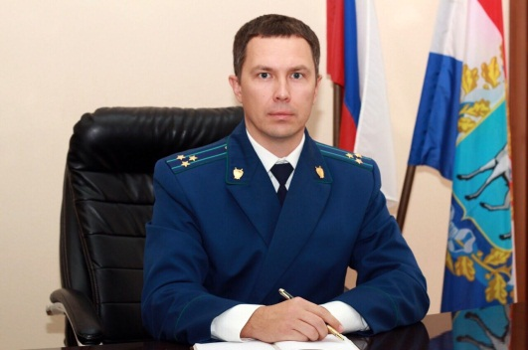
О вреде употребления наркотических средств и психотропных веществ без назначения врача, а также об уголовной и административной ответственности за это известно всем – разъясняет Нефтегорский межрайонный прокурор Алексей Журавлев.
Являясь разновидностью распространения наркотических и психотропных веществ, склонение к их употреблению представляет собой повышенную общественную опасность, поскольку таким образом расширяет среду людей, зависимых от наркотических средств или психотропных веществ, особенно из числа несовершеннолетних и молодых людей.
Под склонением к потреблению наркотических средств, психотропных веществ и их аналогов понимаются любые активные умышленные действия, направленные на возбуждение у другого лица желания к их потреблению: уговоры, предложения, дача совета, обман и т.д.
Понятие «склонение» охватывает как единичное, так и неоднократное подстрекательство к потреблению наркотиков, даже единичный случай совершения подобных действий образует состав преступления.
Данное преступление (за исключением повлекших по неосторожности смерть потерпевшего или иные тяжкие последствия) считается оконченным с начала совершения действий по возбуждению желания у другого лица потребить наркотические средства, психотропные вещества или их аналоги. При этом не имеет значения, вызвали действия виновного желание потребить их или нет, употребило склоняемое лицо эти средства (вещества) или нет.
Ответственность за данное преступление наступает с 16 лет.
За совершение противоправных действий по склонению к потреблению наркотических средств, психотропных веществ и их аналогов законодатель предусмотрел максимальное наказание в виде лишения свободы на срок от 3 до 5 лет.
За совершение тех же деяний группой лиц по предварительному сговору или организованной группой, а также в отношении двух или более лиц, или с применением насилия или с угрозой его применения, предусмотрено наказание от пяти десяти лет лишения свободы с ограничением свободы на срок до двух лет либо без такового.
В том случае если вышеприведенные действия совершены в отношении несовершеннолетнего, либо повлекли по неосторожности смерть потерпевшего или иные тяжкие последствия, то виновному грозит лишение свободы на срок от десяти до пятнадцати лет с лишением права занимать определенные должности или заниматься определенной деятельностью на срок до двадцати лет или без такового и с ограничением свободы на срок до двух лет либо без такового.
В примечании к ст. 230 УК РФ законодатель предусмотрел случаи, на которые действие настоящей статьи не распространяется. Это касается случаев пропаганды применения в целях профилактики ВИЧ-инфекции и других опасных инфекционных заболеваний соответствующих инструментов и оборудования, используемых для потребления наркотических средств и психотропных веществ, если эти деяния осуществлялись по согласованию с органами исполнительной власти в сфере здравоохранения и органами по контролю за оборотом наркотических средств и психотропных веществ.

25.12.2019

